Директору МАОУ СОШ № 79
Камышановой Елене Анатольевне
От _____________________________
(Ф, И. О. родителя (законного представителя)
несовершеннолетнего
(Ф. И. О. несовершеннолетнего, дата, год рождения)
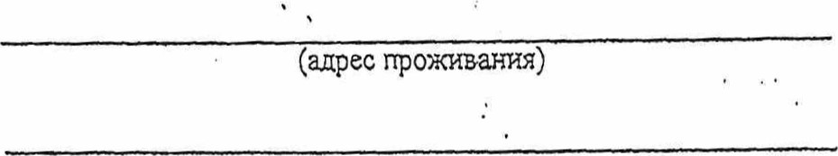
(контактный телефон)

ЗАЯВЛЕНИЕ
В соответствии с со ст. 17, пунктом 1 ч. З ст. 44¹ , ст. 63 Федерального закона от 29.12.2012 27303 «Об образовании в Российской Федерации», для несовершеннолетнего ребенка
(Ф.И.О.,
дата
рождения)
ученика(-цы)
(указать класс) (наименование муниципальной общеобразовательной организации) была выбрана форма получения общего образования вне образовательной организации в форме семейного образования,
В связи с этим, на основании ст. 17, 63 Федерального закона от 29.12.2012 № 273-ФЗ
«Об образований в Российской Федерации» прошу отчислить моего ребенка
(Ф. И. О. несовершеннолетнего) (наименование образовательной организации)
с момента подачи настоящего заявления.
«__»______________20__г. ________________/______________

